Ejercicios con Subconsultas

Instrucciones
Debes copiar el script de la consulta debajo de cada ejercicio y tomar captura al resultado y ponerlo debajo de la consulta. Luego, debes hacer un push a este repositorio: git@github.com:velosiratttor/sql.git

Solo con subconsultas
1. Obtener los nombres de los productos cuya categoría sea 'Beverages'.
Consulta SQL:
```sql
-- SELECT ProductName
FROM Products
WHERE CategoryID = (
SELECT CategoryID
FROM Categories
WHERE CategoryName = 'Beverages'
);
```
Captura del resultado:
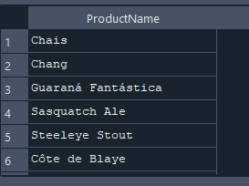
2. Listar los clientes que han realizado pedidos.
Consulta SQL:
```sql
-- SELECT CustomerName
FROM Customers
WHERE CustomerID IN (
SELECT DISTINCT CustomerID
FROM Orders
);
```
Captura del resultado:
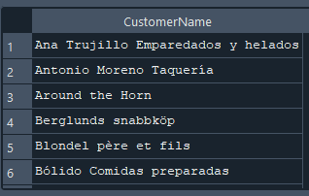
3. Mostrar los nombres de los empleados que han gestionado pedidos.
Consulta SQL:
```sql
-- SELECT FirstName || ' ' || LastName AS EmpleadoNombre
FROM Employees
WHERE EmployeeID IN (
SELECT DISTINCT EmployeeID FROM Orders
);
```
Captura del resultado:
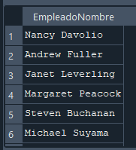
4. Encontrar los nombres de los productos que tienen un precio mayor al precio promedio de todos los productos.
Consulta SQL:
```sql
-- SELECT ProductName, Price
FROM Products
WHERE Price > (
SELECT AVG(Price) FROM Products
);
```
Captura del resultado:
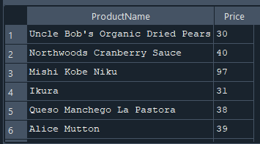
5. Listar los nombres de los clientes que han realizado pedidos en 1997.
Consulta SQL:
```sql
-- SELECT CustomerName
FROM Customers
WHERE CustomerID IN (
SELECT DISTINCT CustomerID
FROM Orders
WHERE strftime('%Y', OrderDate) = '1997'
);
```
Captura del resultado:
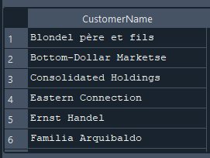
6. Obtener los nombres de los proveedores que suministran productos en la categoría 'Confections'.
Consulta SQL:
```sql
-- SELECT SupplierName
FROM Suppliers
WHERE SupplierID IN (
SELECT DISTINCT SupplierID
FROM Products
WHERE CategoryID = (
SELECT CategoryID FROM Categories WHERE CategoryName = 'Confections'
)
);
```
Captura del resultado:
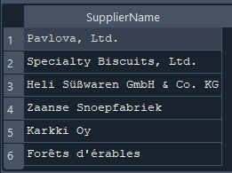
7. Mostrar los productos que pertenecen a la misma categoría que 'Chocolade'.
Consulta SQL:
```sql
-- SELECT ProductName
FROM Products
WHERE CategoryID = (
SELECT CategoryID FROM Products WHERE ProductName = 'Chocolade'
);
```
Captura del resultado:
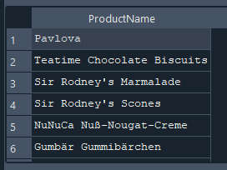
8. Listar los empleados que tienen el mismo apellido que otro empleado.
Consulta SQL:
```sql
-- SELECT FirstName, LastName
FROM Employees
WHERE LastName IN (
SELECT LastName
FROM Employees
GROUP BY LastName
HAVING COUNT(*) > 1
);
```
Captura del resultado:
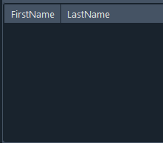
9. Obtener los nombres de los clientes que han comprado el producto más caro.
Consulta SQL:
```sql
-- SELECT CustomerName
FROM Customers c
WHERE c.CustomerID IN (
SELECT DISTINCT o.CustomerID
FROM Orders o
WHERE o.CustomerID IN (
SELECT o.CustomerID
FROM OrderDetails od
WHERE od.OrderID = o.OrderID
AND od.ProductID = (
SELECT ProductID
FROM Products
ORDER BY Price DESC
LIMIT 1
)
)
);```
Captura del resultado:
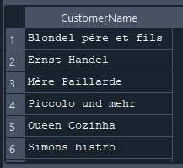
10. Mostrar los productos cuyo proveedor esté en la misma ciudad que algún cliente.
Consulta SQL:
```sql
-- SELECT ProductName
FROM Products
WHERE SupplierID IN (
SELECT SupplierID FROM Suppliers
WHERE City IN (SELECT City FROM Customers)
);
```
Captura del resultado:
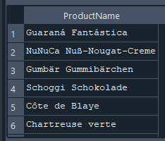

Subconsultas con funciones de agregación, GROUP BY y HAVING
1. Obtener la cantidad de pedidos realizados por cada cliente.
Consulta SQL:
```sql
-- SELECT CustomerID, COUNT(OrderID) AS TotalPedidos
FROM Orders
GROUP BY CustomerID;
```
Captura del resultado:
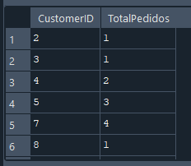
2. Listar las categorías con más de 10 productos.
Consulta SQL:
```sql
-- SELECT CategoryID, COUNT(ProductID) AS TotalProductos
FROM Products
GROUP BY CategoryID
HAVING COUNT(ProductID) > 10;
```
Captura del resultado:
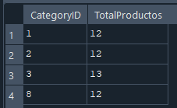
3. Mostrar los empleados que han procesado más de 50 pedidos.
Consulta SQL:
```sql
-- SELECT EmployeeID, COUNT(OrderID) AS TotalPedidos
FROM Orders
GROUP BY EmployeeID
HAVING COUNT(OrderID) > 50;
```
Captura del resultado:
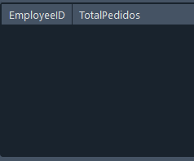
4. Listar los productos cuyo precio es mayor que el precio promedio de su categoría.
Consulta SQL:
```sql
-- SELECT ProductName, Price, CategoryID
FROM Products p
WHERE Price > (
SELECT AVG(Price)
FROM Products
WHERE CategoryID = p.CategoryID
);
```
Captura del resultado:
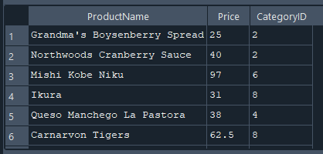
5. Mostrar los clientes que han realizado más de 5 pedidos.
Consulta SQL:
```sql
-- SELECT CustomerID, COUNT(OrderID) AS TotalPedidos
FROM Orders
GROUP BY CustomerID
HAVING COUNT(OrderID) > 5;
```
Captura del resultado:
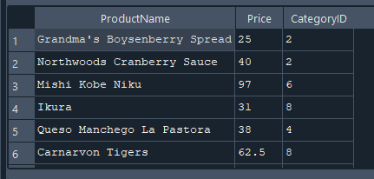
6. Obtener los nombres de los productos más vendidos.
Consulta SQL:
```sql
-- SELECT ProductID, SUM(Quantity) AS TotalVendido
FROM OrderDetails
GROUP BY ProductID
HAVING SUM(Quantity) = (
SELECT MAX(Total)
FROM (
SELECT SUM(Quantity) AS Total
FROM OrderDetails
GROUP BY ProductID
) AS Subconsulta
);
```
Captura del resultado:
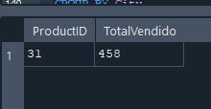
7. Mostrar las ciudades donde hay más de 5 clientes.
Consulta SQL:
```sql
-- SELECT City, COUNT(CustomerID) AS TotalClientes
FROM Customers
GROUP BY City
HAVING COUNT(CustomerID) > 5;
```
Captura del resultado:
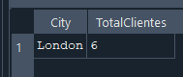
8. Obtener los proveedores que suministran más de 3 productos.
Consulta SQL:
```sql
-- SELECT SupplierID, COUNT(ProductID) AS TotalProductos
FROM Products
GROUP BY SupplierID
HAVING COUNT(ProductID) > 3;
```
Captura del resultado:
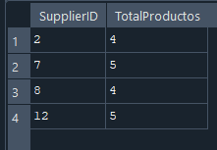
9. Listar los empleados cuyo número de pedidos gestionados supera el promedio.
Consulta SQL:
```sql
-- SELECT EmployeeID, COUNT(OrderID) AS TotalPedidos
FROM Orders
GROUP BY EmployeeID
HAVING COUNT(OrderID) > (
SELECT AVG(Total)
FROM (
SELECT COUNT(OrderID) AS Total
FROM Orders
GROUP BY EmployeeID
) AS Subconsulta
);
```
Captura del resultado:
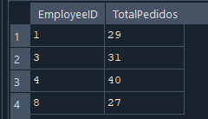
10. Mostrar las categorías de productos cuyo precio promedio es mayor a 20.
Consulta SQL:
```sql
-- SELECT CategoryID, AVG(Price) AS PrecioPromedio
FROM Products
GROUP BY CategoryID
HAVING AVG(Price) > 20;
```
Captura del resultado:
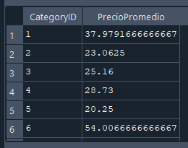

Subconsultas con WHERE además de lo anterior
1. Listar los clientes que han realizado más de 5 pedidos y son de Alemania.
Consulta SQL:
```sql
-- SELECT CustomerID, CustomerName, Country
FROM Customers
WHERE Country = 'Germany'
AND CustomerID IN (
SELECT CustomerID
FROM Orders
GROUP BY CustomerID
HAVING COUNT(OrderID) > 5
);
```
Captura del resultado:
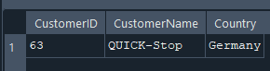
2. Obtener los productos cuyo precio es mayor al promedio de su categoría y pertenecen a 'Seafood'.
Consulta SQL:
```sql
-- SELECT ProductName, Price, CategoryID
FROM Products
WHERE Price > (
SELECT AVG(Price)
FROM Products
WHERE CategoryID = Products.CategoryID
)
AND CategoryID = (
SELECT CategoryID
FROM Categories
WHERE CategoryName = 'Seafood'
);
```
Captura del resultado:
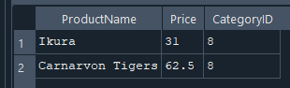
3. Mostrar los empleados que han gestionado pedidos después de 1996.
Consulta SQL:
```sql
-- SELECT EmployeeID, FirstName, LastName
FROM Employees
WHERE EmployeeID IN (
SELECT DISTINCT EmployeeID
FROM Orders
WHERE strftime('%Y', OrderDate) > '1996'
);
```
Captura del resultado:
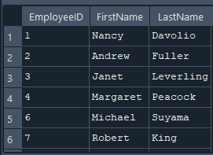
4. Obtener los clientes que han realizado pedidos antes de 1995.
Consulta SQL:
```sql
-- SELECT CustomerID, CustomerName
FROM Customers
WHERE CustomerID IN (
SELECT DISTINCT CustomerID
FROM Orders
WHERE strftime('%Y', OrderDate) < '1995'
);
```
Captura del resultado:
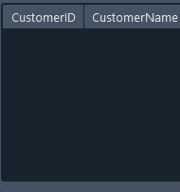
5. Mostrar los productos vendidos en más de 10 pedidos y cuyo precio es superior a 30.
Consulta SQL:
```sql
-- SELECT ProductID, ProductName, Price
FROM Products
WHERE Price > 30
AND ProductID IN (
SELECT ProductID
FROM OrderDetails
GROUP BY ProductID
HAVING COUNT(DISTINCT OrderID) > 10
);
```
Captura del resultado:
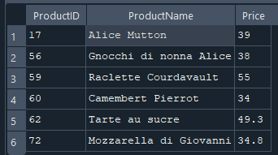
6. Listar los clientes con más de 3 pedidos en 'UK'.
Consulta SQL:
```sql
-- SELECT CustomerID, CustomerName, Country
FROM Customers
WHERE Country = 'UK'
AND CustomerID IN (
SELECT CustomerID
FROM Orders
GROUP BY CustomerID
HAVING COUNT(OrderID) > 3
);
```
Captura del resultado:
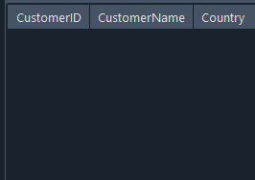
7. Mostrar los empleados que han gestionado pedidos para clientes de 'France'.
Consulta SQL:
```sql
-- SELECT EmployeeID, FirstName, LastName
FROM Employees
WHERE EmployeeID IN (
SELECT DISTINCT EmployeeID
FROM Orders
WHERE CustomerID IN (
SELECT CustomerID
FROM Customers
WHERE Country = 'France'
)
);```
Captura del resultado:
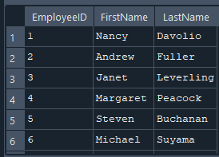
8. Obtener los proveedores que suministran productos cuyo precio supera el promedio.
Consulta SQL:
```sql
-- SELECT SupplierID, SupplierName
FROM Suppliers
WHERE SupplierID IN (
SELECT DISTINCT SupplierID
FROM Products
WHERE Price > (
SELECT AVG(Price) FROM Products
)
);
```
Captura del resultado:
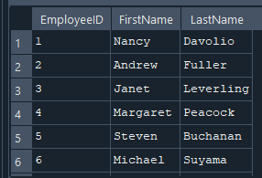
9. Mostrar las categorías de productos cuyos productos cuestan más de 15.
Consulta SQL:
```sql
-- SELECT CategoryID, CategoryName
FROM Categories
WHERE CategoryID IN (
SELECT DISTINCT CategoryID
FROM Products
WHERE Price > 15
);
```
Captura del resultado:
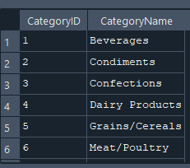
10. Listar los productos con precio superior al promedio y que sean de la categoría 1 o 2.
Consulta SQL:
```sql
-- SELECT ProductID, ProductName, Price, CategoryID
FROM Products
WHERE Price > (
SELECT AVG(Price) FROM Products
)
AND CategoryID IN (1, 2);
```
Captura del resultado:
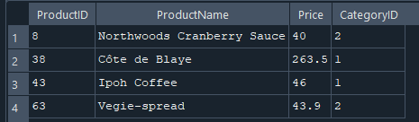

Subconsultas con BETWEEN, IN además de lo anterior
1. Listar los pedidos realizados entre 1995 y 1997 por clientes de 'USA'.
Consulta SQL:
```sql
-- SELECT OrderID, CustomerID, OrderDate
FROM Orders
WHERE strftime('%Y', OrderDate) BETWEEN '1995' AND '1997'
AND CustomerID IN (
SELECT CustomerID FROM Customers WHERE Country = 'USA'
);
```
Captura del resultado:
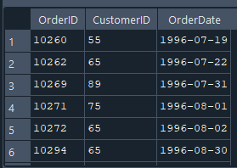
2. Obtener los empleados cuyos pedidos han sido realizados en 1998.
Consulta SQL:
```sql
-- SELECT EmployeeID, FirstName, LastName
FROM Employees
WHERE EmployeeID IN (
SELECT DISTINCT EmployeeID
FROM Orders
WHERE strftime('%Y', OrderDate) = '1998'
);
```
Captura del resultado:
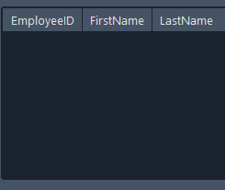
3. Mostrar los clientes que han realizado pedidos en los meses de enero y febrero.
Consulta SQL:
```sql
-- SELECT CustomerID, CustomerName
FROM Customers
WHERE CustomerID IN (
SELECT DISTINCT CustomerID
FROM Orders
WHERE strftime('%m', OrderDate) IN ('01', '02')
);
```
Captura del resultado:
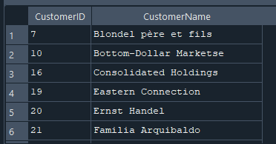
4. Listar los productos cuyo precio está entre 10 y 50.
Consulta SQL:
```sql
-- SELECT ProductID, ProductName, Price
FROM Products
WHERE Price BETWEEN 10 AND 50;
```
Captura del resultado:
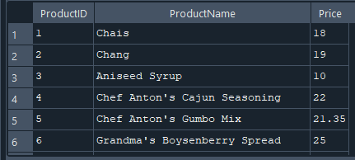
5. Obtener los empleados cuyo ID esté entre 3 y 7 y hayan gestionado pedidos.
Consulta SQL:
```sql
-- SELECT EmployeeID, FirstName, LastName
FROM Employees
WHERE EmployeeID BETWEEN 3 AND 7
AND EmployeeID IN (
SELECT DISTINCT EmployeeID FROM Orders
);```
Captura del resultado:
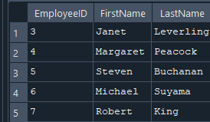
6. Mostrar los proveedores ubicados en 'Germany', 'France' o 'UK'.
Consulta SQL:
```sql
-- SELECT SupplierID, SupplierName, Country
FROM Suppliers
WHERE Country IN ('Germany', 'France', 'UK');
```
Captura del resultado:
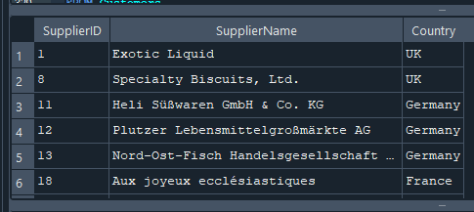
7. Obtener los productos que pertenecen a las categorías 2, 4 o 6.
Consulta SQL:
```sql
-- SELECT ProductID, ProductName, CategoryID
FROM Products
WHERE CategoryID IN (2, 4, 6);
```
Captura del resultado:
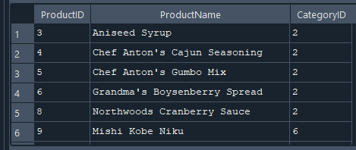
8. Listar los clientes cuyo código postal está entre 10000 y 20000.
Consulta SQL:
```sql
-- SELECT CustomerID, CustomerName, PostalCode
FROM Customers
WHERE CAST(PostalCode AS INTEGER) BETWEEN 10000 AND 20000;```
Captura del resultado:
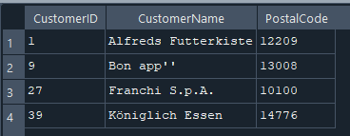
9. Mostrar los productos vendidos en pedidos con ID entre 10250 y 10300.
Consulta SQL:
```sql
-- SELECT DISTINCT ProductID, ProductName
FROM Products
WHERE ProductID IN (
SELECT DISTINCT ProductID
FROM OrderDetails
WHERE OrderID BETWEEN 10250 AND 10300
);
```
Captura del resultado:
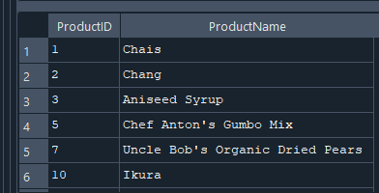
10. Obtener los empleados cuyos nombres están en una lista predefinida.
Consulta SQL:
```sql
-- SELECT EmployeeID, FirstName, LastName
FROM Employees
WHERE FirstName IN ('Nancy', 'Andrew', 'Robert', 'Laura');
```
Captura del resultado:
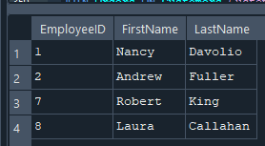

Subconsultas con ORDER BY además de lo anterior
1. Listar los clientes con más pedidos, ordenados de mayor a menor.
Consulta SQL:
```sql
-- SELECT c.CustomerID, c.CustomerName,
(SELECT COUNT(o.OrderID)
FROM Orders o
WHERE o.CustomerID = c.CustomerID) AS TotalPedidos
FROM Customers c
ORDER BY TotalPedidos DESC;
```
Captura del resultado:
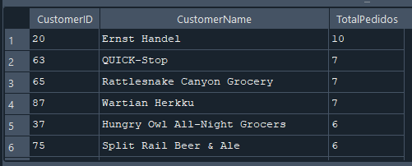
2. Mostrar los productos más caros dentro de cada categoría, ordenados por precio.
Consulta SQL:
```sql
-- SELECT ProductID, ProductName, CategoryID, Price
FROM Products
WHERE Price = (
SELECT MAX(Price) FROM Products p2 WHERE p2.CategoryID = Products.CategoryID
)
ORDER BY Price DESC;```
Captura del resultado:
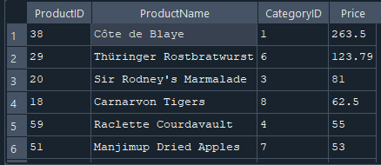
3. Obtener los empleados con más pedidos gestionados, ordenados de mayor a menor.
Consulta SQL:
```sql
--SELECT e.EmployeeID, e.FirstName, e.LastName,
(SELECT COUNT(o.OrderID)
FROM Orders o
WHERE o.EmployeeID = e.EmployeeID) AS TotalPedidos
FROM Employees e
ORDER BY TotalPedidos DESC;
```
Captura del resultado:
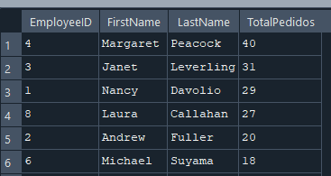
4. Listar las categorías con mayor número de productos, ordenadas de mayor a menor.
Consulta SQL:
```sql
-- SELECT c.CategoryID, c.CategoryName,
(SELECT COUNT(p.ProductID)
FROM Products p
WHERE p.CategoryID = c.CategoryID) AS TotalProductos
FROM Categories c
ORDER BY TotalProductos DESC;```
Captura del resultado:
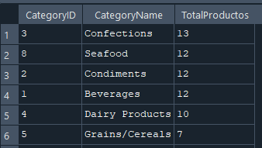
5. Mostrar los proveedores con más productos suministrados, ordenados de mayor a menor.
Consulta SQL:
```sql
-- SELECT s.SupplierID, s.SupplierName,
(SELECT COUNT(p.ProductID)
FROM Products p
WHERE p.SupplierID = s.SupplierID) AS TotalProductos
FROM Suppliers s
ORDER BY TotalProductos DESC;
```
Captura del resultado:
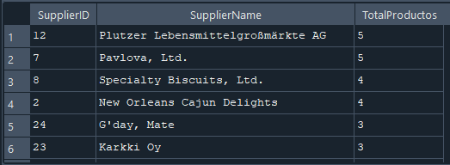
6. Obtener los pedidos más recientes junto con sus clientes.
Consulta SQL:
```sql
-- SELECT OrderID, CustomerID, OrderDate
FROM Orders
ORDER BY OrderDate DESC
LIMIT 10;
```
Captura del resultado:
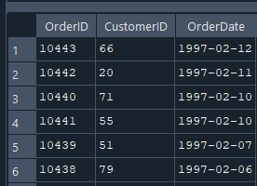
7. Mostrar los productos con más unidades vendidas, ordenados de mayor a menor.
Consulta SQL:
```sql
-- SELECT p.ProductID, p.ProductName,
(SELECT SUM(od.Quantity)
FROM OrderDetails od
WHERE od.ProductID = p.ProductID) AS TotalUnidadesVendidas
FROM Products p
ORDER BY TotalUnidadesVendidas DESC;
```
Captura del resultado:
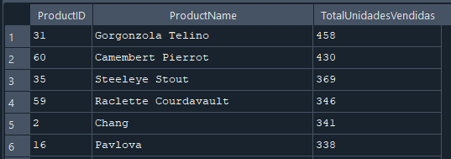
8. Listar los clientes con más pedidos en 'France', ordenados por cantidad de pedidos.
Consulta SQL:
```sql
-- SELECT c.CustomerID, c.CustomerName,
(SELECT COUNT(o.OrderID)
FROM Orders o
WHERE o.CustomerID = c.CustomerID) AS TotalPedidos
FROM Customers c
WHERE c.Country = 'France'
ORDER BY TotalPedidos DESC;```
Captura del resultado:
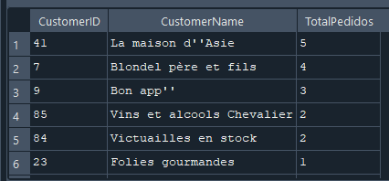
9. Obtener los empleados con más pedidos en 1997, ordenados por cantidad.
Consulta SQL:
```sql
-- SELECT e.EmployeeID, e.FirstName, e.LastName,
(SELECT COUNT(o.OrderID)
FROM Orders o
WHERE o.EmployeeID = e.EmployeeID
AND strftime('%Y', o.OrderDate) = '1997') AS TotalPedidos
FROM Employees e
ORDER BY TotalPedidos DESC;
```
Captura del resultado:
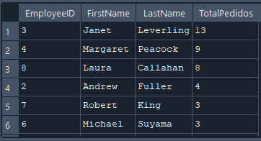
10. Mostrar las ciudades con más clientes, ordenadas de mayor a menor.
Consulta SQL:
```sql
-- SELECT City, COUNT(CustomerID) AS TotalClientes
FROM Customers
GROUP BY City
ORDER BY TotalClientes DESC;
```
Captura del resultado:
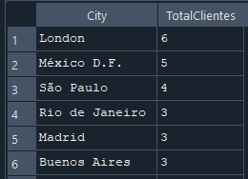

Guía para subir el archivo a GitHub
Sigue estos pasos para subir el archivo a GitHub:
1. Abre la terminal o Git Bash en la carpeta donde guardaste el archivo.
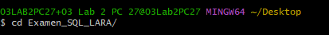
2. Ejecuta el siguiente comando para inicializar un repositorio Git si aún no lo has hecho:
```sh
git init
```
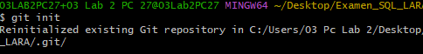
3. Agrega el archivo de Word al repositorio con el siguiente comando:
```sh
git add Ejercicios_Subconsultas.docx
```
4. Realiza un commit con un mensaje descriptivo:
```sh
git commit -m "Añadiendo ejercicios de subconsultas"
```
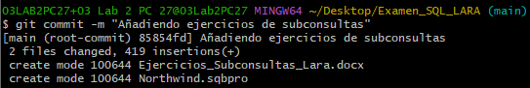
5. Agrega el repositorio remoto:
```sh
git remote add origin git@github.com:velosiratttor/sql.git
```
6. Sube el archivo al repositorio con el siguiente comando:
```sh
git push -u origin main
```
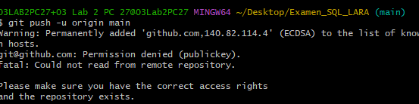
7. Verifica en GitHub que el archivo se haya subido correctamente.

Nota: (agrega imagenes de los resultados para hacer el push)
En caso de problemas con el repositorio: enviar a pereiramartin1996@gmail.com, sin embargo esta opcion debe ser como ultimo recurso.

Nota2: si por alguna razon algun campo no existe o registro o table, puedes omitirlo e indicar este incidente,

